๕. อำนวยการ
๕.๑ การประชุมขับเคลื่อน ศปก. จำนวน ๒๐ ครั้ง
แสดงรายงานพอสังเขป
วันนี้ ( 4 พ.ย. 2567) เวลา 14.00 น. พ.ต.อ.วิริยะบัณฑิต สถิตสุวชาติ ผกก.สภ.หนองปลิง พร้อมเจ้าหน้าที่ที่เกี่ยวข้องเข้าร่วมประชุมทางไกลผ่านจอภาพ(Video Conference) เรื่อง มอบนโยบายการบริหารราชการ ตร. ประจำปีงบประมาณ พ.ศ.2568 ณ ศปก.สภ.หนองปลิง
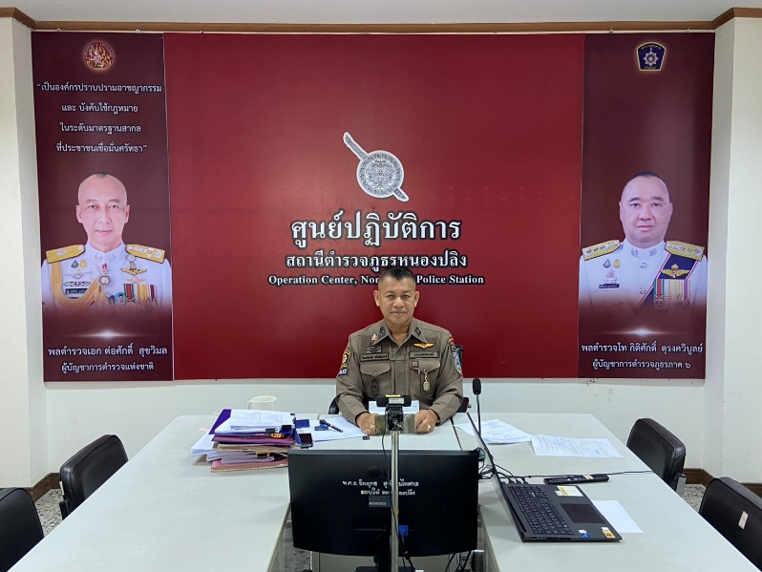

วันนี้ ( 5 พ.ย. 2567) เวลา 12.00 น. พ.ต.อ.วิริยะบัณฑิต สถิตสุวชาติ ผกก.สภ.หนองปลิง
พ.ต.ท.อริยะ วงค์จันทร์ รอง ผกก.(สอบสวน)สภ.หนองปลิง พร้อมเจ้าหน้าที่ที่เกี่ยวข้อง เข้าร่วมประชุมกำชับการปฏิบัติงานสอบสวน ณ ศปก.สภ.หนองปลิง
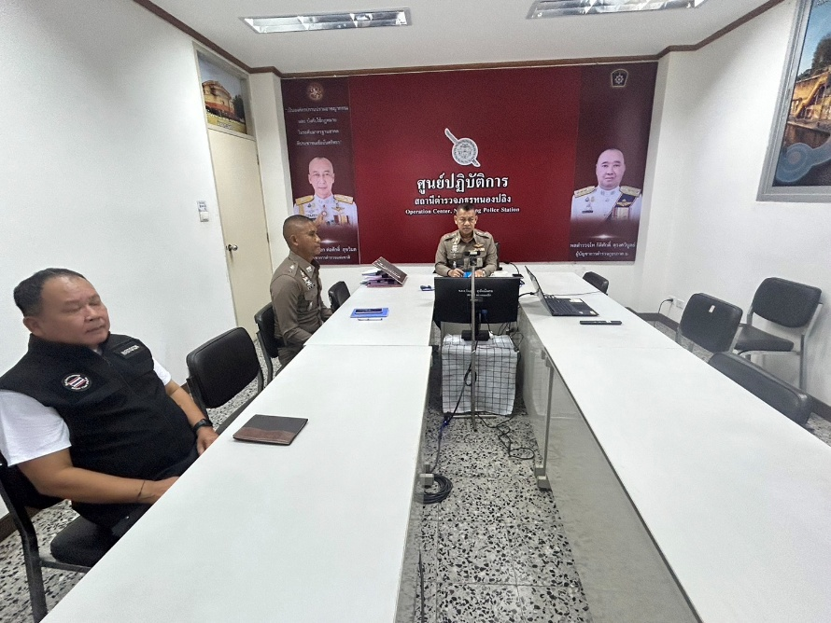

วันนี้ ( 11 พ.ย. 2567) เวลา 15.30 น. พ.ต.ท.ทวี ยาวิเศษ รอง ผกก.สส.สภ.หนองปลิง พร้อมเจ้าหน้าที่ที่เกี่ยวข้อง เข้าร่วมประชุมทางไกลผ่านจอภาพ(Video Conference) เรื่อง เร่งรัดสืบสวนจับกุมบุคคลตามหมายจับ ณ ศปก.สภ.หนองปลิง
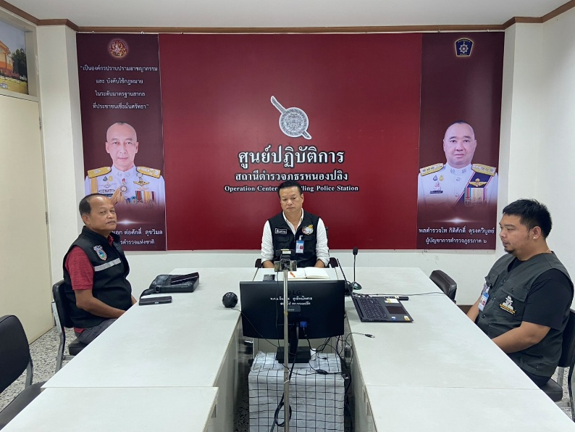

วันนี้ ( 15 พ.ย. 2567) เวลา 10.30 น. พ.ต.ท.ธเนศร์ เนียมณรงค์ รอง ผกก.ป.สภ.หนองปลิง พ.ต.ต.ธงชัย พัสสาริกรณ์สวป.สภ.หนองปลิง พร้อมเจ้าหน้าที่ที่เกี่ยวข้อง เข้าร่วมประชุมทางไกลผ่านจอภาพ(Video Conference) เรื่อง ติดตามสถานการณ์ลอยกระทงฯ ตร. ณ ศปก.สภ.หนองปลิง

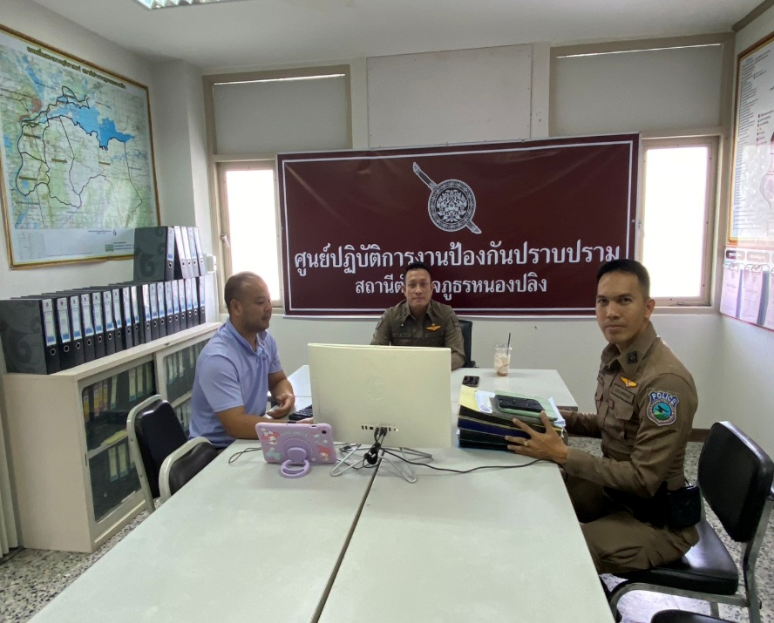

วันนี้ ( 22 พ.ย. 2567) เวลา 10.00 น. พ.ต.ท.ไกรวัฒน์ การะวิง สว.สส.สภ.หนองปลิง เข้าร่วม ประชุมทางไกลด้วยวิธีการทางอิเล็กทรอนิกส์ (ระบบ ZOOM) เรื่อง ประชุมขับเคลื่อน ศปก.ตร. ครั้งที่ ๑๔/๒๕๖๗ ณ ศปก.สภ.หนองปลิง
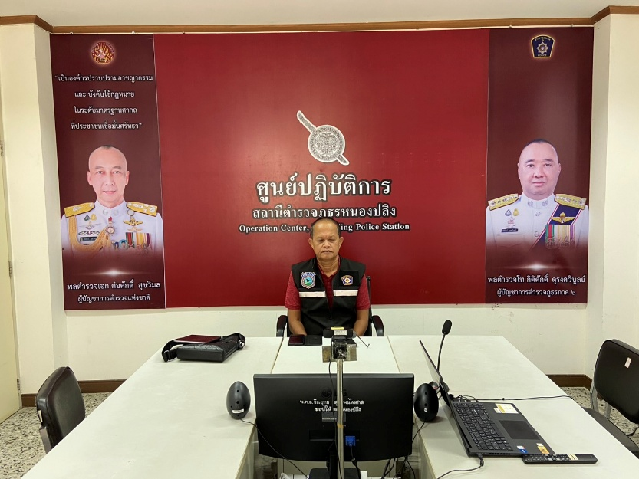

๕.๒ งานซ่อมบำรุงภายในสถานีตำรวจภูธรหนองปลิง
แสดงรายงานพอสังเขป
19 พฤศจิกายน 2567 รับมอบการปรับปรุงห้องประชุมใหญ่ชั้น 4 อาคารที่ทำการ สภ.หนองปลิง
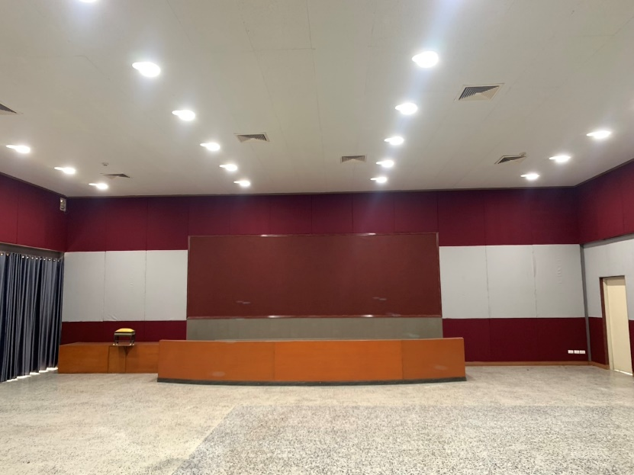

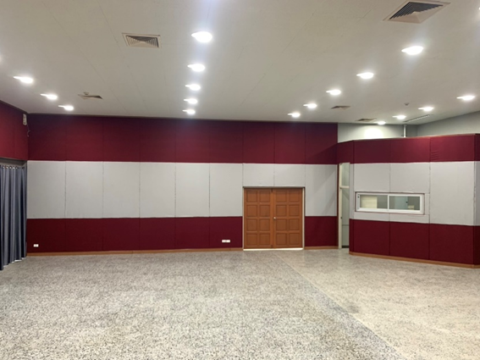

๕.๓ หนังสือคำสั่งปฏิบัติหน้าที่ของข้าราชการตำรวจสถานีตำรวจภูธรหนองปลิง ๖ ฉบับ
แสดงรายงานพอสังเขป

เรื่อง จัดรถนำขบวนพร้อมอำนวยความสะดวกด้านการจราจร และรักษาความปลอดภัยรัฐมนตรีว่าการกระทรวงสาธารณสุข (นายสมศักดิ์ เทพสุทิน) แจ้งกำหนดการลงพื้นที่จังหวัดนครสวรรค์ เพื่อติดตามความก้าวหน้าการดำเนินการตามนโยบายสำคัญของกระทรวงสาธารณสุข ในวันพฤหัสบดีที่ ๑๔ พฤศจิกายน 2567 ตั้งแต่เวลา ๐๘.๐0 นาฬิกา ณ มหาวิทยาลัยเจ้าพระยาและ หอประชุมที่ว่าการอำเภอชุมแสง จังหวัดนครสวรรค์
